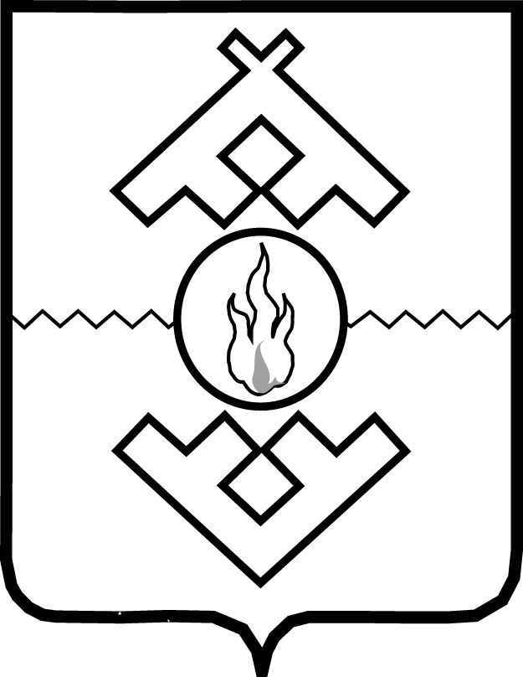

Управление государственного заказа Ненецкого автономного округа

ПРИКАЗ

от 12 февраля 2014 г. № 2
г. Нарьян-Мар

Об утверждении Положения о комиссиях
по осуществлению закупок, создаваемых
Управлением государственного заказа
Ненецкого автономного округа

В целях оптимизации деятельности Управления государственного заказа Ненецкого автономного округа при осуществлении определения поставщиков (подрядчиков, исполнителей) для обеспечения нужд Ненецкого автономного округа и руководствуясь статьёй 39 Федерального закона от 05.04.2013 № 44-ФЗ «О контрактной системе в сфере закупок товаров, работ, услуг для обеспечения государственных и муниципальных нужд», ПРИКАЗЫВАЮ:
1. Утвердить Положение о комиссиях по осуществлению закупок, создаваемых Управлением государственного заказа Ненецкого автономного округа, согласно Приложению к настоящему приказу.
2. Признать утратившими силу:
1) приказ Комитета государственного заказа Ненецкого автономного округа от 10.06.2010 № 1 «Об утверждении Положения о комиссиях, создаваемых Управлением государственного заказа Ненецкого автономного округа при размещении заказов для государственных нужд»;
2) пункт 1 приказа Управления государственного заказа Ненецкого автономного округа от 10.09.2012 № 7 «О внесении изменений в отдельные приказы Комитета государственного заказа Ненецкого автономного округа».
3. Настоящий приказ вступает в силу со дня его подписания.

Исполняющий обязанности
начальника Управления А.В. Полугрудов

